**Instrucciones para crear un repositorio en un servidor en la red y el uso de una herramienta para el control de versiones de software.**

1.-Crear una cuenta en github.com

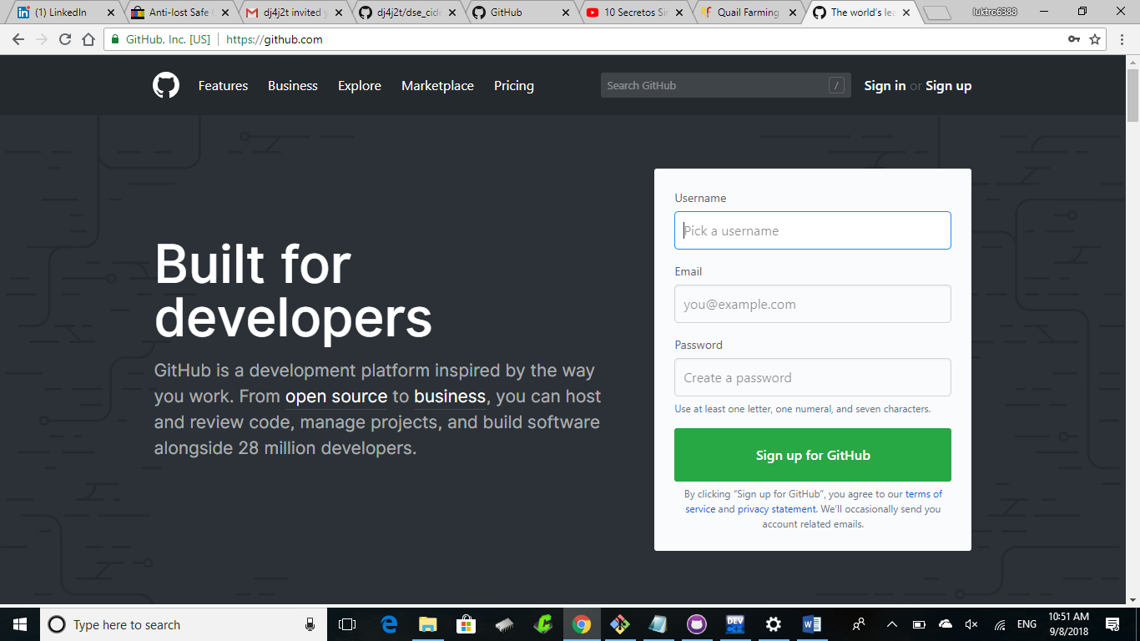

Una vez que se accede a la página, es necesario seguir instrucciones para crear un perfil.

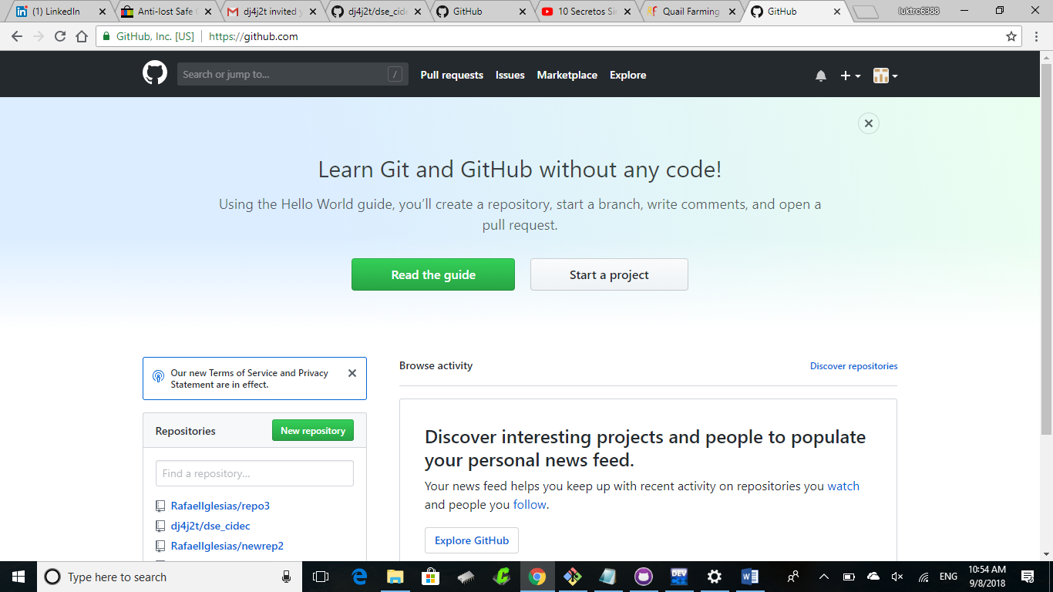

Para crear un repositorio, es tan simple como dar click en el botón “New Repository”.

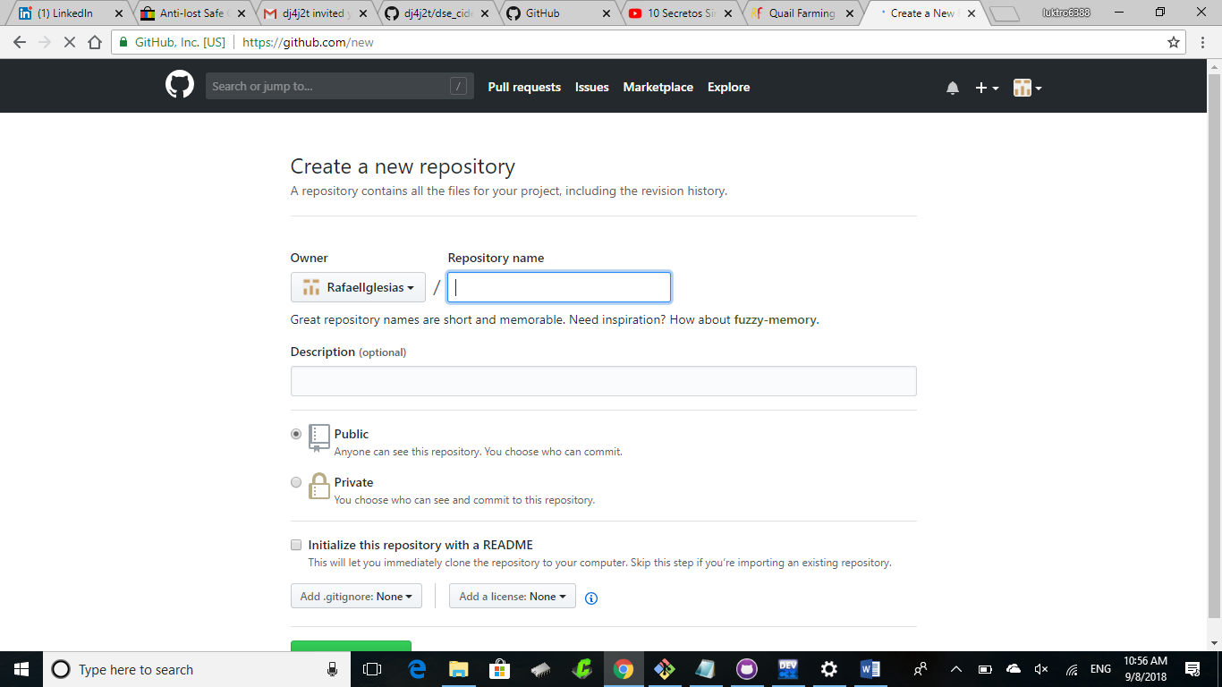

Despues de dar click en el botón “New Repository”, aparecerá una ventana donde es necesario dar un nombre al nuevo repositorio escribiéndolo en el recuadro en blanco que aparece. También podemos agregar comentarios y seleccionar si queremos que sea publico, privado y algunas otras características.

Una vez que se le dio un nombre al repositorio creado, aparecerá una ventana como la siguiente:

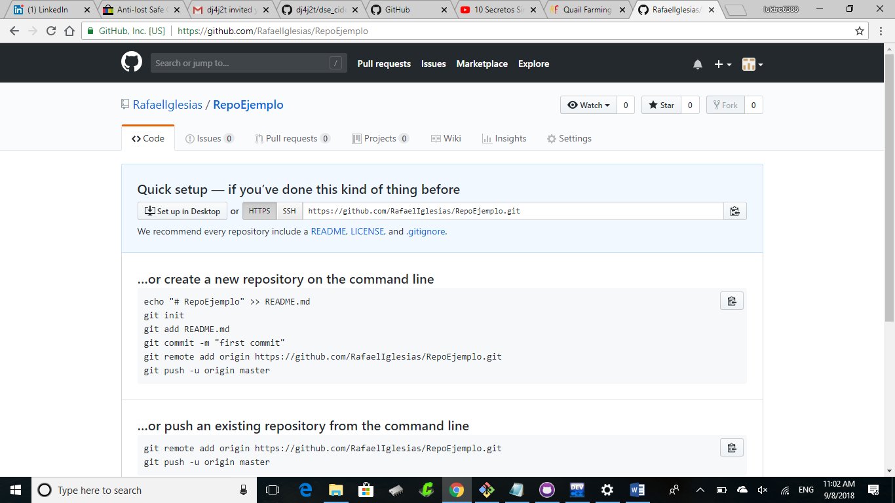

En esta ventana nos daremos cuenta de que nuestro repositorio se ha creado satisfactoriamente y nos revela la dirección URL donde encontraremos el repositorio.

Como siguiente paso, es necesario crear una carpeta en nuestro disco duro local donde deseemos conservar nuestro repositorio local, procurando no usar espacios.

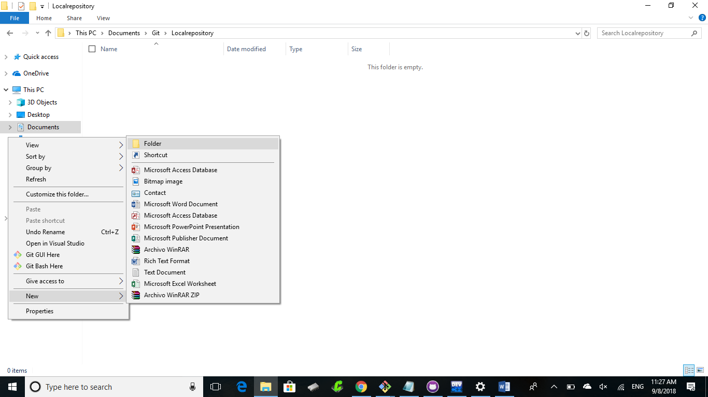

Identificar la ubicación de la carpeta usando la barra de direcciones de Windows para utilizarla en el siguiente proceso.

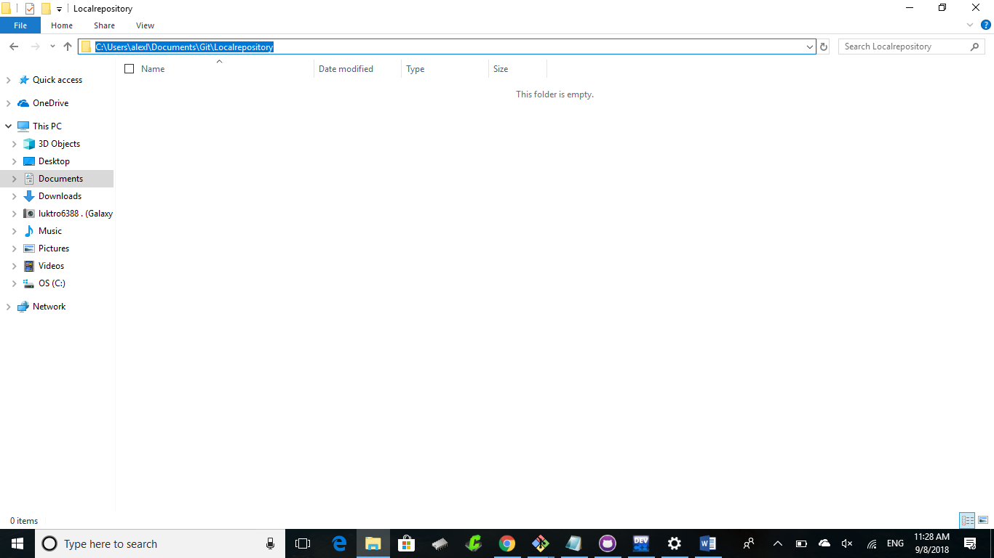

Suponiendo que el software Git ya esta instalado en nuestra computadora, es necesario abrir La consola Git Bash para realizar lo siguiente:

2.-En la consola de Git Bash, usando el comando cd , ubicarnos dentro de la carpeta recién creada para utilizarla como repositorio local.

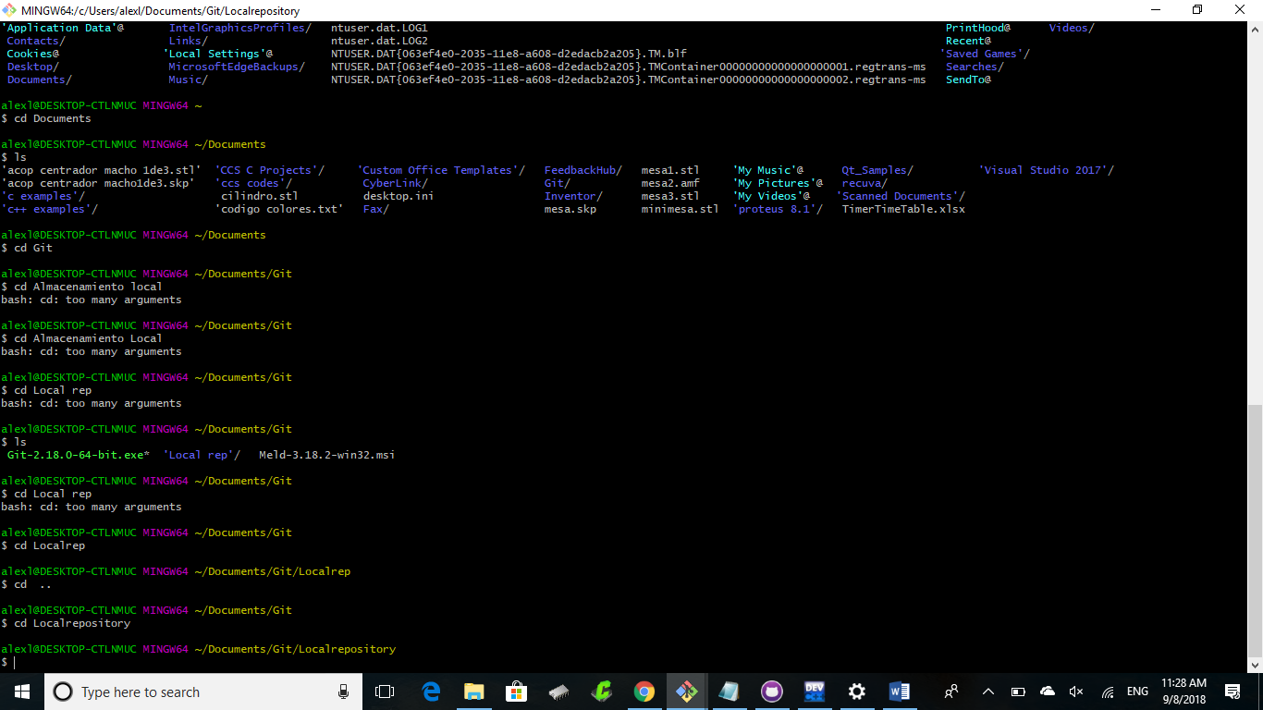

3.-Una vez que se accedió a la carpeta, es necesario inicializar el repositorio local con el comando git init.

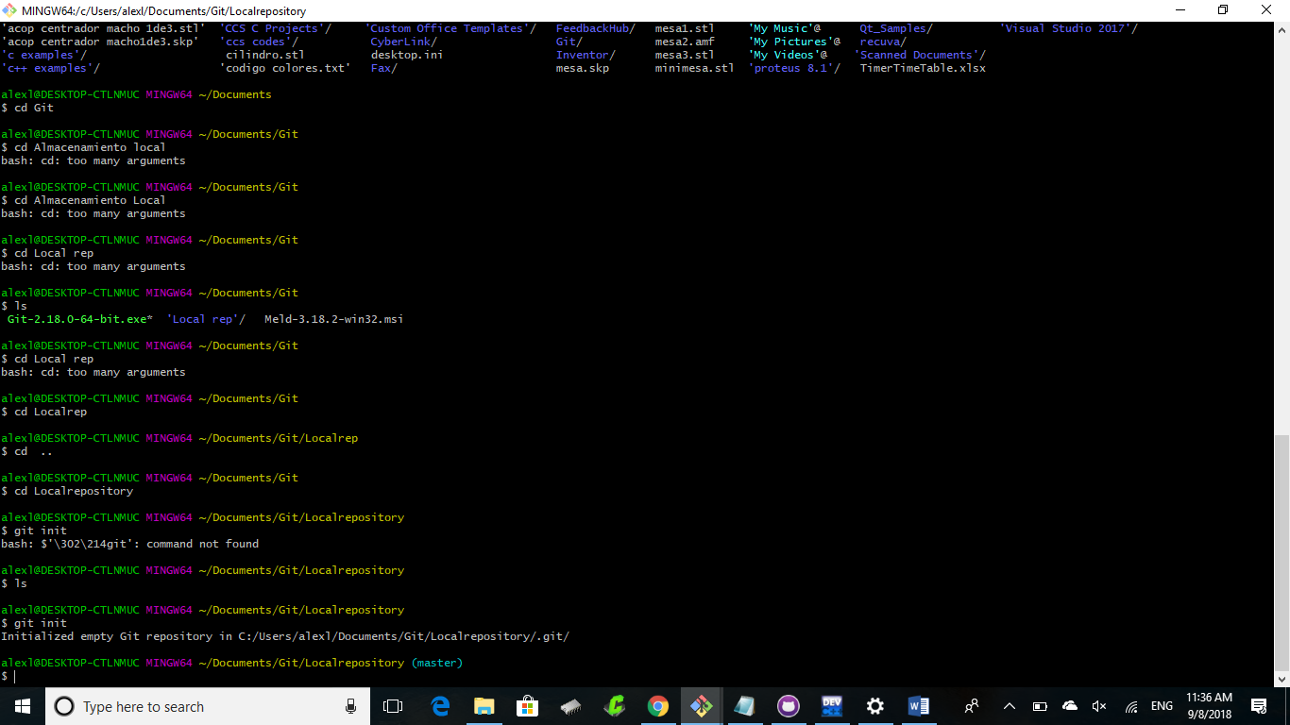

4.- Conectarse a el servidor usando git remote add origin [URL del servidor] (la dirección url la encontraremos en la página web donde creamos el repositorio).

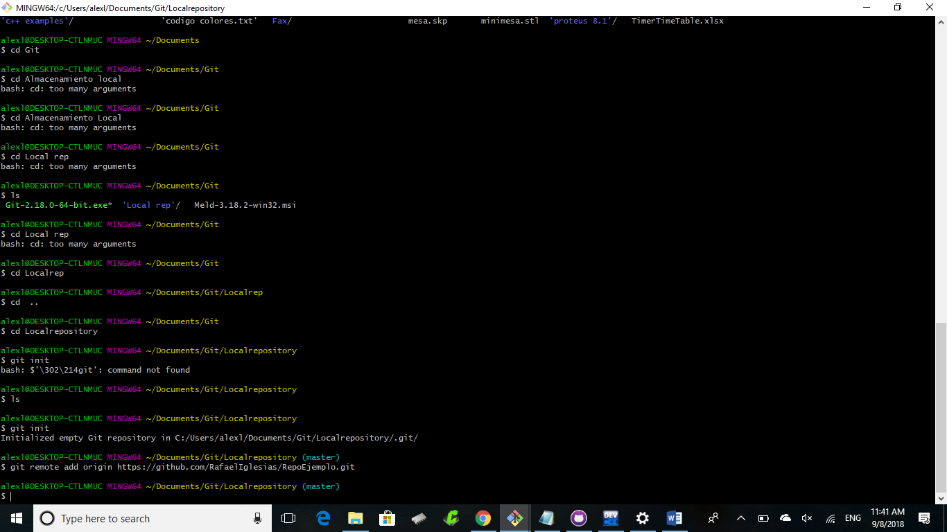

5.-Crear un archivo de cualquier tipo en la carpeta local.

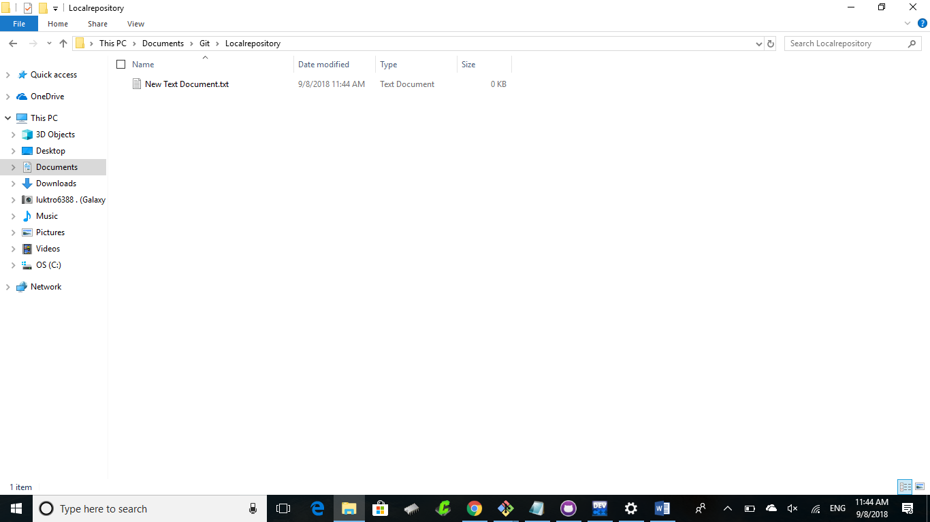

6.-Ahora, crearemos una rama en nuestra herramienta de control de versiones para observar su funcionaiento.

Antes de crear una rama, es necesario subir nuestro repositorio local a el repositorio en el servidor. Con el comando git push -u origin master se realiza la acción necesaria.

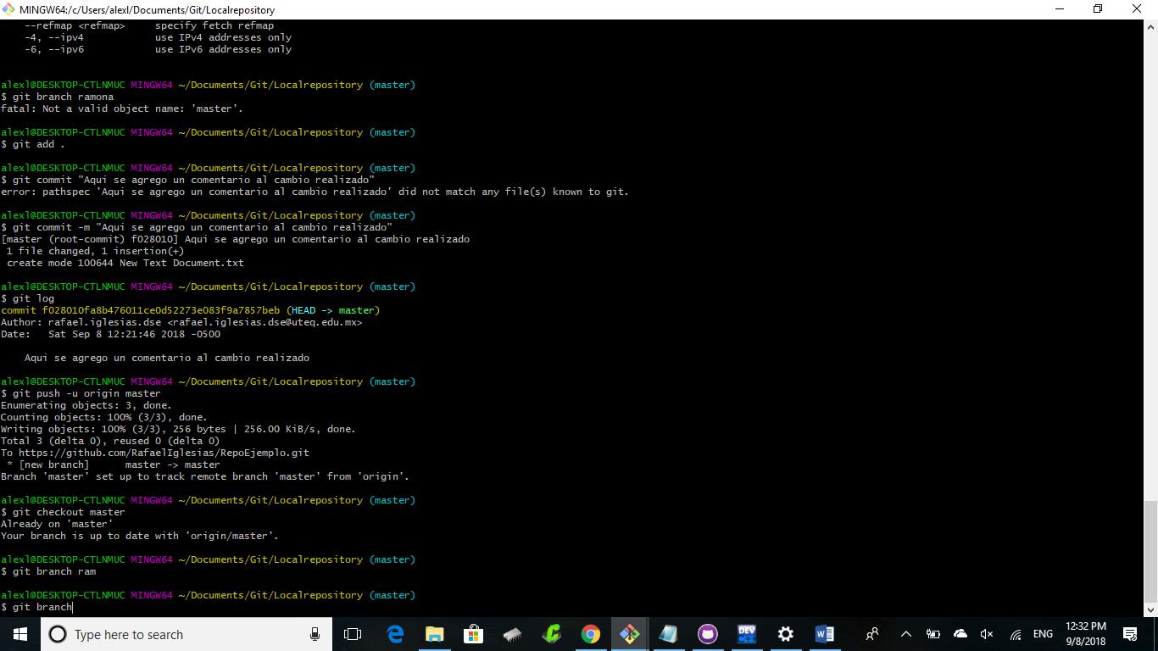

Para crear la rama, se utiliza el comando git branch [nombre de la rama].

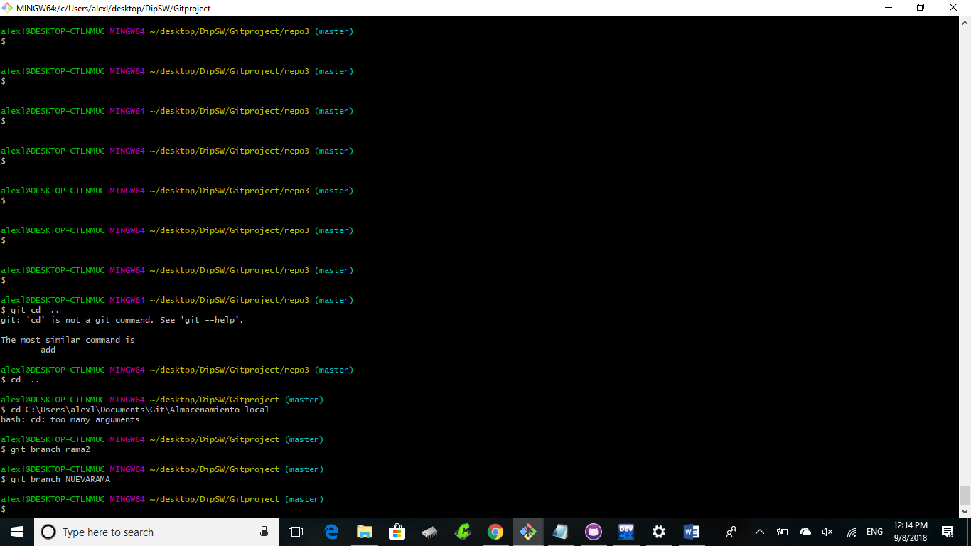

Para ubicarte en la rama deseada se utiliza el comando git checkout [nombre de la rama].

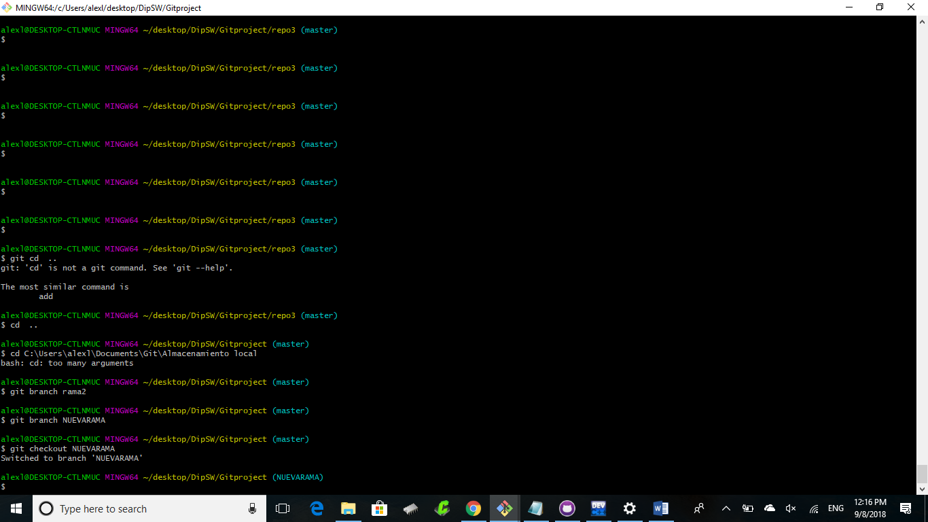

Para guardar los cambios realizados a los archivos que se encuentran en la carpeta del repositorio local, a la rama especificada se utiliza el comando git add .

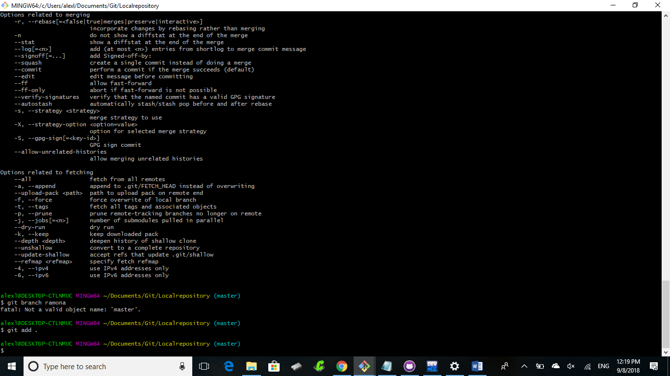

usar git commit -m "comentario" para registrar un comentario en el cambio

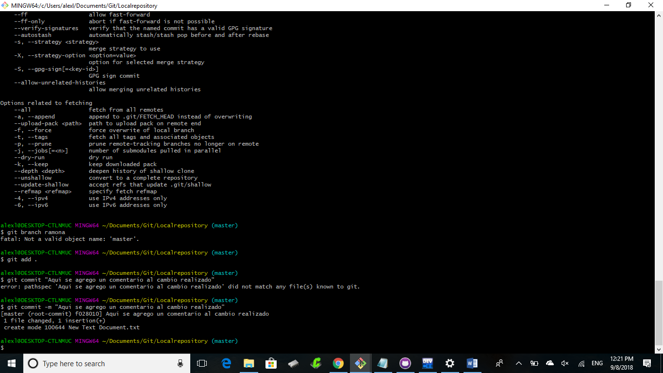

El comando git log, muestra la etiqueta y el cambio registrado.

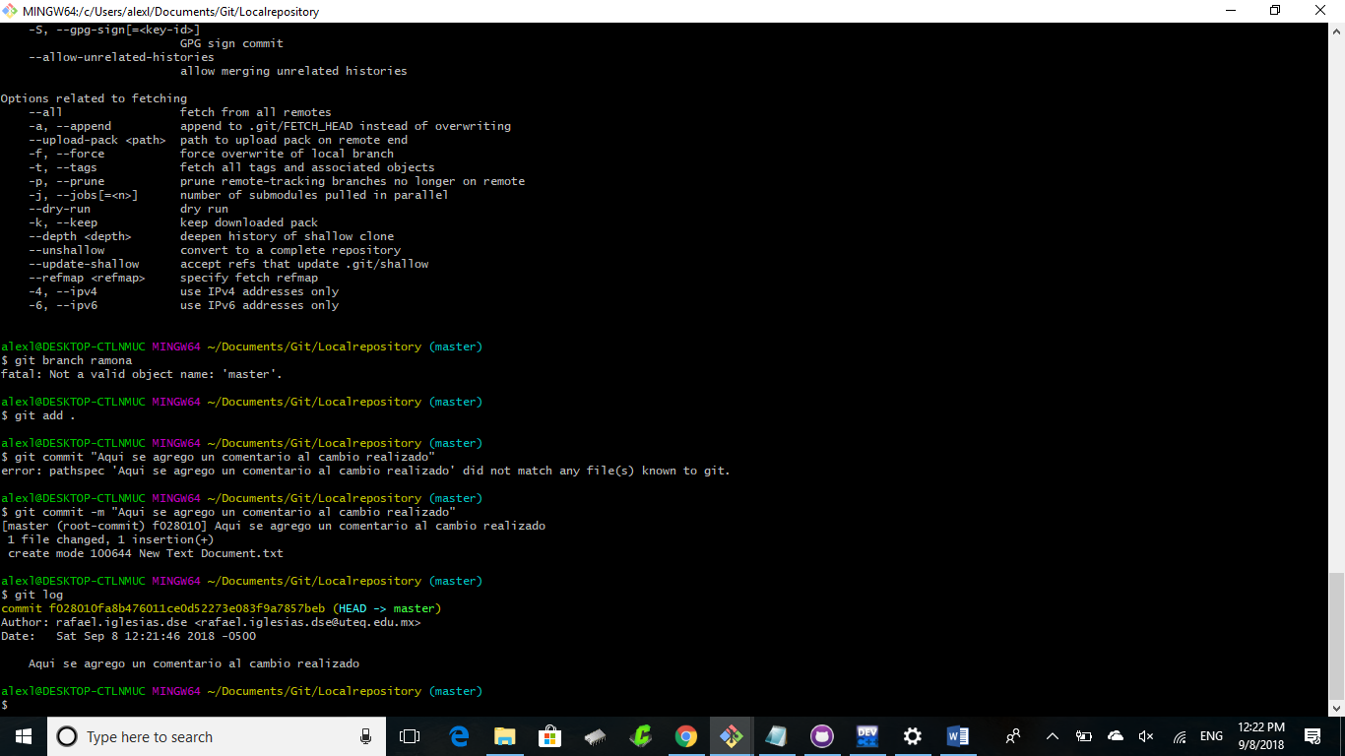

Una vez que se guardo y registraron los cambios en la rama creada, es necesario emerger hacia la rama maestra desde la rama creada. Para realizar esto, primero es necesario ubicarse en la rama maestra con el comando git checkout master.

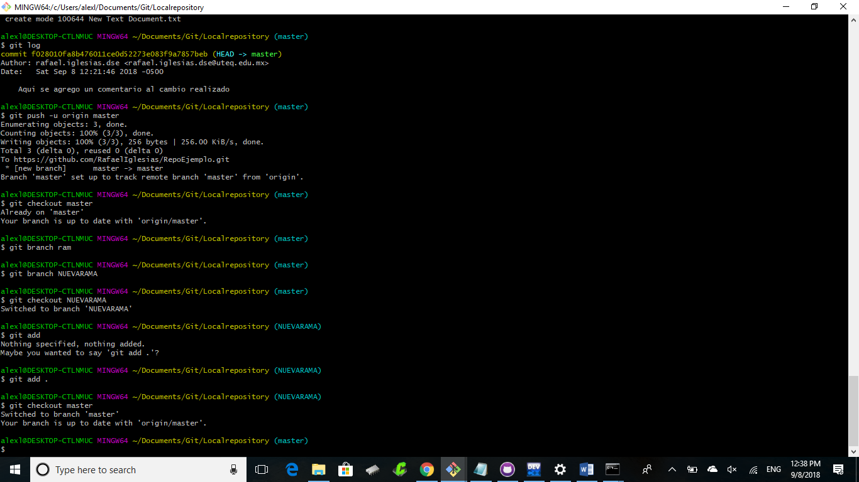

Una vez estando en la rama Master, usamos el comando git merge para emerger de la nueva rama hacia la rama Master.

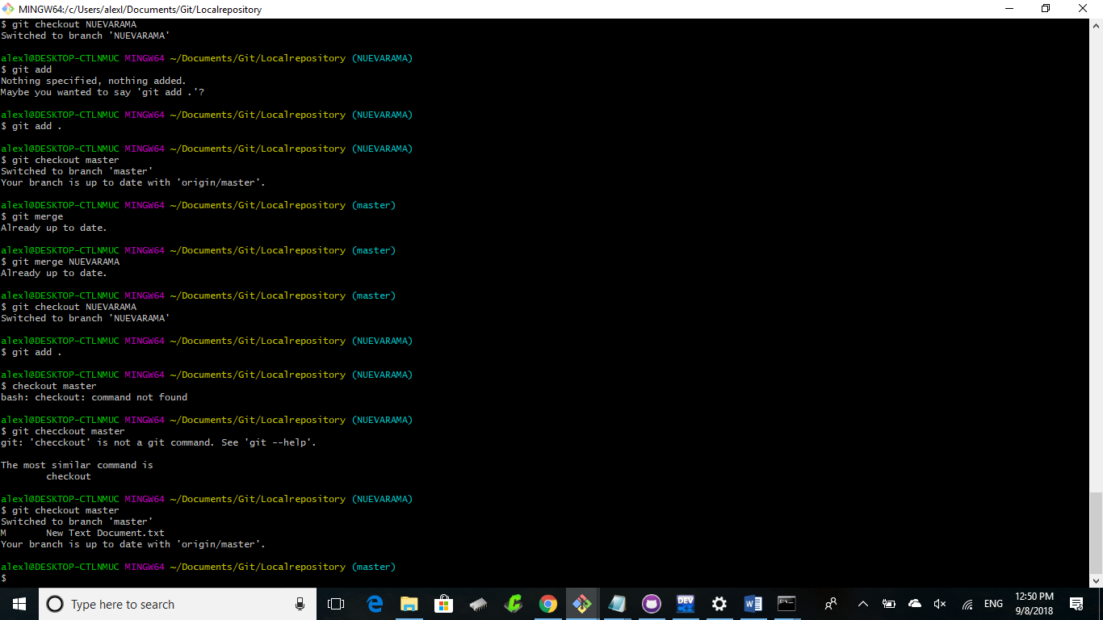

Para finalizar el proceso, con el comando git push -u origin master, es posible subir todos los cambios al servidor.

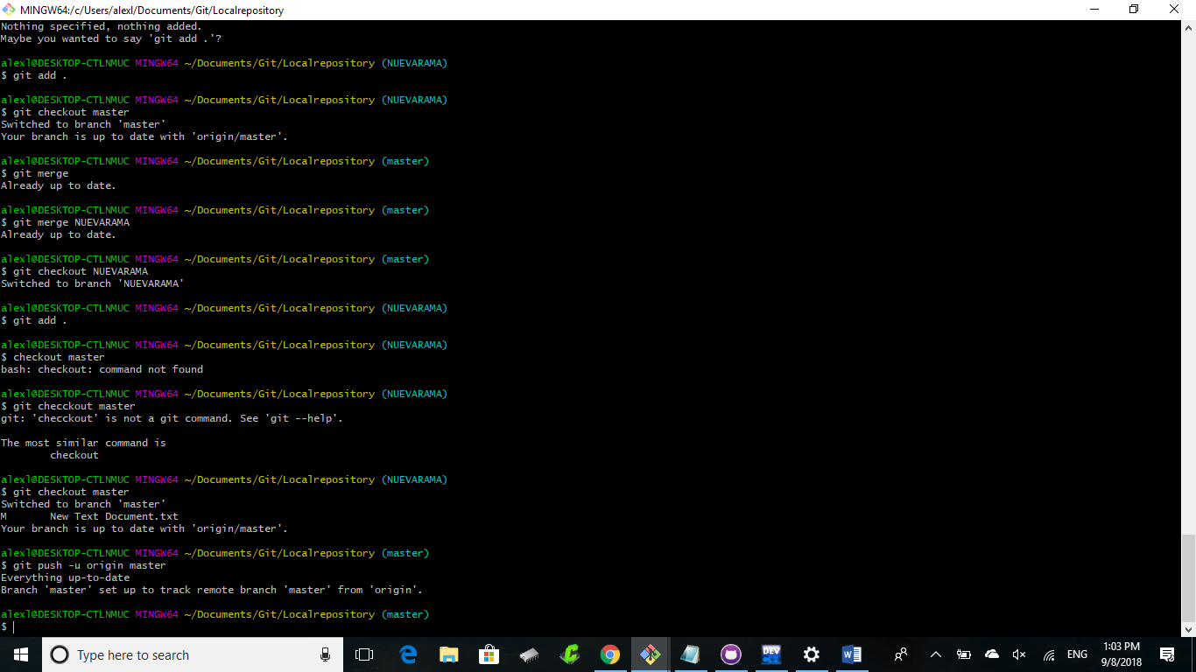

Nota: Con el comando git pull es posible descargar clon al directorio local.